Hlavné zásady pri kreslení II.
Použitie pomôcok pri kreslení čiar

Pred začatím kreslenia si treba najskôr premyslieť ako kresbu najvýhodnejšie umiestniť.
POSTUP:
a, Nakreslí sa jedna pomocná vodorovná tenká čiara, ktorá sa nanesie po odmeraní napr. 100 mm od horného okraja zošita po oboch stranách. Táto čiara môže slúžiť ako os alebo hrana budúceho obrazca. Všetky vodorovné čiary sa potom pri kreslení kontrolujú podľa tejto pomocnej čiary s dvoma trojuholníkmi.

b, Na vodorovnú čiaru sa nanesie približne v prostriedku zošita kolmica pomocou dvoch trojuholníkov, podľa ktorej sa kontrolujú všetky zvislé čiary.
Pri práci s dvom trojuholníkmi sa ľavou rukou pridrží nerovnoramenný trojuholník (60°) tak, aby sa rovnoramenný trojuholník (45°) posúval po jeho prepone. Rovnoramenný trojuholník sa ľahko posúva, prípadne i otočí bez posunutia spodného trojuholníka, podľa ktorého sa môžu kresliť vodorovné, zvislé i šikmé čiary. Hrana trojuholníka podľa ktorej sa kreslí, má byť osvetlená, aby kreslené čiary boli viditeľné. Uhly sa merajú uhlomerom a ramená sa predĺžia podľa potreby trojuholníkom.

c, Pri kreslení kružníc treba poznať polohu ich stredu S a veľkosť polomeru r (R). Polomer sa odmeria kružidlom na meradle a zapichnutím do bodu S sa otáča potrebným smerom.

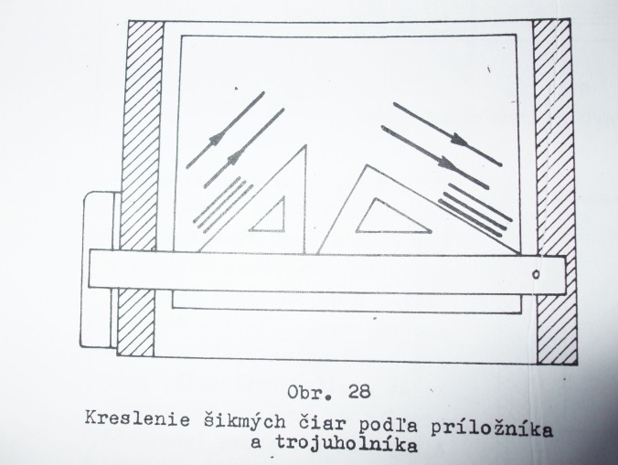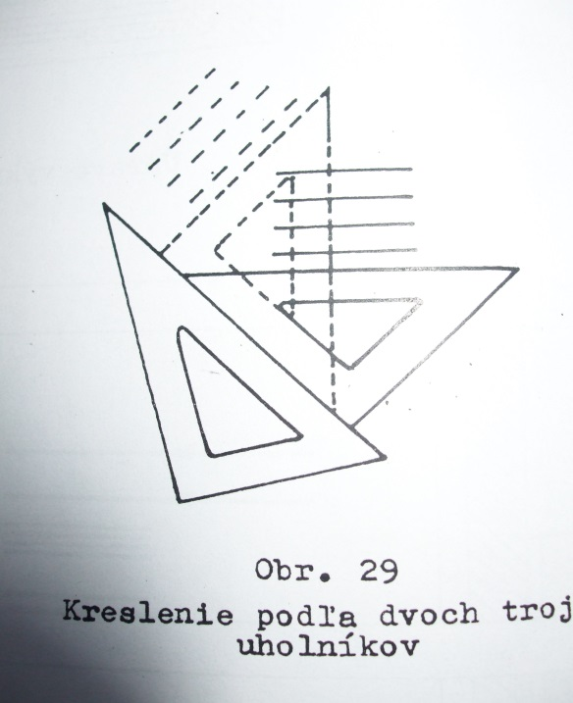

Vynášanie rozmerov pri kreslení I.

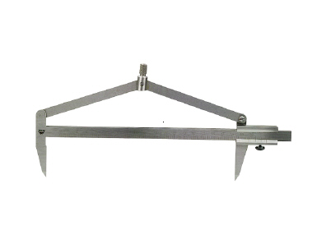
Pri kreslení obrazcov v zošite a na rysovacej doske sa nanáša veľkosť ich dĺžkových rozmerov (úsečky, polomery) príslušným meradlom pomocou ceruzky alebo pomocou odpichovadla.
Rozmery obrazca sa nanášajú najskôr na pomocnú čiaru nakreslenú v zošite alebo na výkrese vo vodorovnom aj vo zvislom smere, potom sa nakreslia hlavné časti obrazca a postupne sa rozkresľujú podrobnosti. Nakoniec sa obrazec popíše, napíšu sa jeho rozmery alebo iné označenie. Rozmery nanášané bez pomocnej čiary bývajú nepresné a môžu sa naniesť v nesprávnej polohe.

UHLY SA NANÁŠAJÚ:
a, uhlomerom - Uhol sa meria uhlomerom tak, že sa najskôr vyznačí na pomocnej priamke vrchol uhla M, ku ktorému sa priloží uhlomer. Stred uhla musí splývať s vrcholom uhla.

b, kružidlom - Kružidlom sa nanášajú tie uhly, ktoré sa dajú ľahko zhotoviť sčítaním alebo odčítaním na príslušnom oblúku, ktorých stred je totožný s vrcholom uhla.

